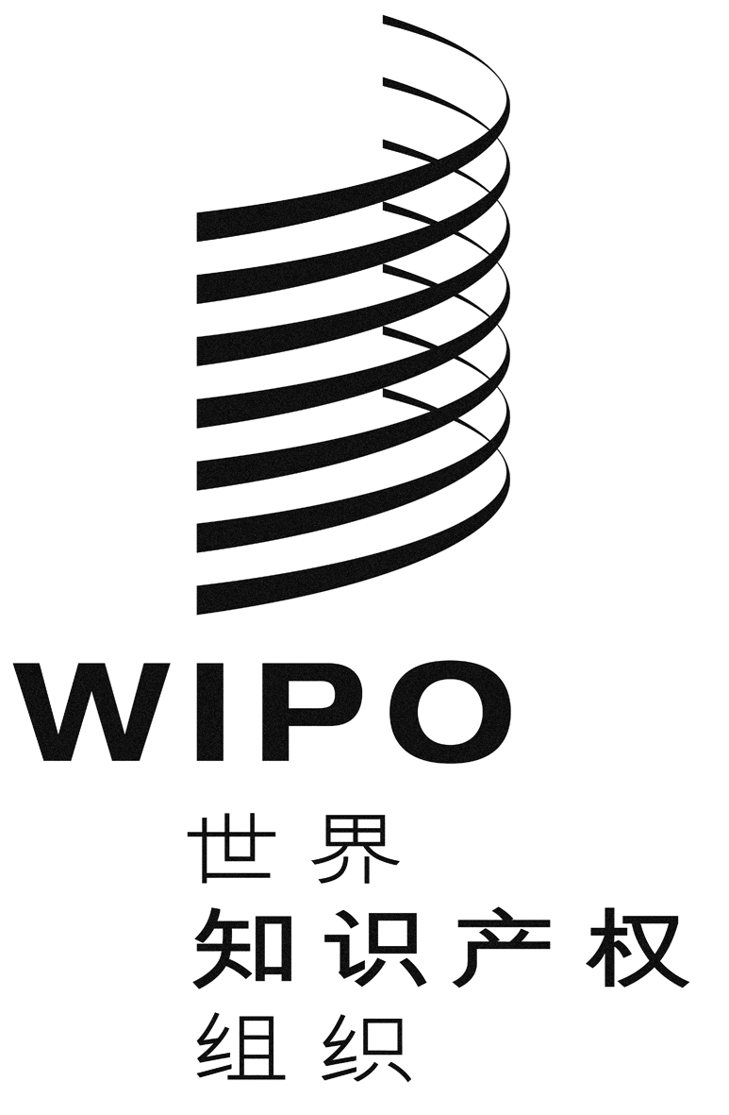 |  | C
WIPO/GRTKF/IC/24/inf/8
原 文：英文
日 期：2013年3月4日

知识产权与遗传资源、传统知识和民间文学艺术
政府间委员会

第二十四届会议
2013年4月22日至26日，日内瓦

wipo传统知识、传统文化表现形式
和遗传资源网站上可用的资源

秘书处编拟的文件

1. 在2012年2月14日至22日举行的第二十届会议上，知识产权与遗传资源、传统知识和民间文学艺术政府间委员会(“IGC”)请秘书处编制一份信息文件，简要介绍在WIPO的传统知识、传统文化表现形式和遗传资源网站(“WIPO传统知识网站”)上所提供的资源，作为一种支持和加强观察员参与工作的手段。该决定是讨论“关于观察员参与知识产权与遗传资源、传统知识和民间文学艺术政府间委员会工作的研究报告草案：内容提要”(见文件WIPO/GRTKF/IC/20/7)之后所作的若干决定之一。
2. 根据该决定，秘书处印发了可用资源的简要说明，作为文件WIPO/GRTKF/IC/23/INF/9和WIPO/GRTKF/IC/23/INF/9 Add.。这项简要说明旨在帮助IGC与会人员，尤其是观察员和新与会人员，更好地利用WIPO传统知识网站上的已有材料。
3. 此外，IGC在其第二十届会议上注意到，WIPO的传统知识网站开设了一个单独的WIPO网页，致力于向观察员征求意见、提案、建议和文件，包括起草IGC的谈判案文提案和其他工作文件，供成员国审议。IGC要求秘书处鼓励观察员在此观察员的评论网页上发表意见，并提请成员国在IGC每届会议之前注意这些意见。秘书处据此通过若干方式鼓励观察员在网页上发表意见，并提供其他材料(经认可的观察员可通过如下地址向秘书处提交信息：grtkf@wipo.int)，此外，还提请成员国注意：网页地址为http://www.wipo.int/tk/en/igc/ngo/ngopapers.html。于本文件终稿时，自IGC第二十三届会议以来，尚无观察员递交意见。
4. 在第二十届会议上，IGC还“要求秘书处改进WIPO传统知识、遗传资源和传统文化表现形式专用网站的可用性”。WIPO的传统知识网站据此正在重新构建，以提高其可用性，这也是WIPO网站全面重新设计的一部分。此外，如果届时启用新网站，还着眼于IGC第二十五届会议，编拟一份与第2段所述文件类似的文件。这一新文件将酌情体现出网站的最新构架，以及与各种资源的最新链接(若有的话)。在此之前，请IGC与会人员查阅文件WIPO/GRTKF/IC/23/INF/9和WIPO/GRTKF/IC/23/INF/9 Add.。
5. 请IGC注意本文件。

[文件完]

参见第二十届会议报告草案(WIPO/GRTKF/IC/20/10)，第801(f)段。
参见第二十届会议报告草案(WIPO/GRTKF/IC/20/10)，第801(f)段。
“图帕赫·阿马鲁”印第安人运动递交的意见。

